**Познавательное занятие на тему: «К нам весна шагает…». Подготовительная группа.**

**Программное содержание:**  
- вызвать у детей чувство любования восторга перед красотой родной природы, желание выразить в словах свои впечатления, в словесном описании, подбирать эпитеты, сравнения к заданному слову, упражнять в образовании разных форм глаголов и сравнительной степени прилагательных. Показать пробуждение природы и научить ребят наблюдать признаки весны на всем ее протяжении, определять последовательность событий в природе и их связи. Формировать умение воспринимать настроение, отраженное художником в пейзаже, и передавать его в своих высказываниях. Расширить представления детей о ранней весне.  
Закрепить умение различать и называть зимующих и перелётных птиц. Развивать память, внимание, логическое мышление и воображение. Воспитывать любовь к природе, умение чувствовать ее красоту, любовь к родному краю.

**Ход занятия**

**Организационный момент**  
Все мы дружные ребята,  
Мы ребята - дошколята.  
Никого не обижаем,  
Как заботиться, мы знаем.  
Никого в беде не бросим,  
Не отнимем, а попросим.  
Пусть всем будет хорошо,  
Будет радостно, светло.  
**Воспитатель:** Ребята, если вы правильно решите эти примеры, то вы узнаете, о чем мы с вами будем говорить на занятии.  
Дети подставляют буквы и читают слово.

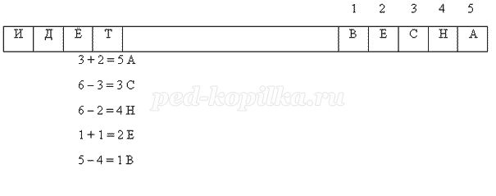

**Воспитатель:** Молодцы, ребята! А как вы понимаете выражение: "Идет Весна!"  
**Дети:**  
1. С середины марта, с первых проталин можно заметить появление весны. Ещё лежит снег, ничего не изменилось, но все равно изменяется всё в природе. На улице стоят голые деревья. Может идти снег, может капать с крыш, может быть хмурыми дни.  
2. Если появляется солнце, то оно светит так ярко, что иногда просто больно глазом. Воздух прозрачный, чистый, чуть морозный. Небо ярко - голубое.  
Воспитатель: Вот и к нам заглянуло солнце, но лучиков мало. Почему? (Выслушиваем ответы детей). Я думаю, если вы, ребята, расскажите больше весенних признаков, то лучиков у солнца появится больше.  
**Дети:**  
3.**Беседа по теме.**  
- Ребята, какое сегодня число, день недели, месяц? А какое время года?  
- Вы, ждали весну? Вот она и пришла. Зимой вся природа спала, скованная снегом и льдом. Весной всё вокруг оживает.  
- Скажем ей: «Здравствуй, Весна!» А какие месяцы Весна с собой привела?  
- Назовите по порядку весенние месяцы?  
- Назовите первые признаки наступившей весны? Предполагаемые ответы детей:  
- Днём стало пригревать солнце.  
- Стало теплее, день стал длиннее.  
- Снег потемнел, стал таять.  
- Появились первые проталины.  
- Слышно звонкое чирикание воробьёв, они радуются наступлению весны.  
- Побежали, зазвенели ручьи.  
- Возвращаются перелётные птицы.  
Еще мы все тепло одеты -  
В фуфайки, в ватные штаны...  
А все-таки весны приметы  
Во всем, во всем, уже видны.  
- Какие приметы ранней весны вы знаете? Предполагаемые ответы детей:  
- Грач на горе – весна на дворе.  
- В марте и курица из лужи напьётся.  
- Весна и осень - на дню погод восемь.  
- Почему так говорят: «Весна и осень - на дню погод восемь».  
**Игра "Скажи со словом "весенний".**  
Я говорю слово "погода", а вы мне отвечаете "весенняя погода" и т.д. (бросаю мяч ребенку и говорю слово). Слова: день, дождь, настроение, гроза, солнце, месяцы, лес, трава, небо, цветы, веснушки.

**Физминутка.**

Солнце стало пригревать,

[Начать](https://yandex.ru/an/count/WtaejI_zOoVX2Lc40rqR08EnmDum0Rq9xZOvGy3h3NU-ViVh3NUuH5Ga6KP8HxKIaj6C91rSwhH_ga98F3qeShm7X1C5Y7eAmea2n4yH4Wzkuqye_hn_ga91Ce9uVcueLNb-RD0WulcveKJ4OoqoAlgveNJ4u_mvGk9n_bI5a89uylnsIgTIA3Hg_rI5g3nJfotDfLBfJrNeYEV71WqUw5EQIwNv58V-L8Lay4odKwXJYjlsJrKeY6S9QGILnf3GaH6Dkcez-adYkQ6Kv8pYFqf9LgKQYJgq9CFQuWV9McHzu2Ve2VGJv8AgHAt-K9MeA7vKjFXHibBmKqJLG4Yfo2eKb5HJbQXLegKW8QKWAjAHsGwOidbd7Ur4NQbKIk6m0SuM33gE9foarU0mV21DPuU9SemTeie8JLY4nGhGiWY75Q1b4GOhGCiY_5M0baLuBq3B8Xoa02sBi5S1MXP8f1IWPO7ai00j2oI61MXP824Ne6LXv4e1MXP65WlG0e3BonkYLHKeoGAo4O33ShuEO50IWEEPKLfEDyaRvZ81wAnMMTFQO80lAGvh2258NqZmvBcl5N2mKo2FV3g-W44fkV66jG1Y4-J404yxcOtNaodw2603rmul1b5p0cUxMWrx4vpjQZLiROeyAgaHqxjUetFeOj87HT8B4q8QBaspNVxG8Bp511_RS1W-a5P3GW1VBC9V0Mnxi5RU8W_OHPqfDcwfmg2DYTIHHSjxmGm09zaexmyVX3iiR3rMdo4hO8RboQQ4IGovgMllcFHiN8ou6QFJCEO1y9X2m7QKKc2w04ZBSK5FCPhGrAERNq-csEHwCiNche4ionVR6AdwuIfRam-MGPNtloUQT7plYIOTdsl16vQ_BttiYNqjhKCizhEq3h4Oqop05RFCN7fDDEgwhcDfiqpNd7aBtSXX2jSOlNEOmZL6RstehAyZL7FoPWw-xDS2lMMUxFaCWNZvCUt11qW--UtvBmbfZqkuNj8Ubt2z5eHKuHIVjL3r1QK6K39NAfNA6HH2EBEPJiglum8TK7PlrmW28Voy2Hbu4KE4skvGJehO4UUuWCTQUZtQ_c1dyT9cP9qlkmXSGbNRXOWX5V4-OF3ZmpYpcuyBLq_w2ZNh2ZZalVhqroilAEopVTeTKzgwJh3hRM-GCkce0QTe91hi_vlcNcKU1sa1~2?test-tag=280925220896785&banner-sizes=eyI3MjA1NzYxMDU5NTg5ODMyNCI6Ijg0NXg0MTAifQ%3D%3D&ctime=1745513132178&actual-format=10&pcodever=1259007&banner-test-tags=eyI3MjA1NzYxMDU5NTg5ODMyNCI6IjQyOTU3NDU1ODUifQ%3D%3D&rendered-direct-assets=eyI3MjA1NzYxMDU5NTg5ODMyNCI6MTczfQ&width=845&height=410&stat-id=25&pcode-active-testids=1252093%2C0%2C99&subDesignId=1000870003)

Стали капельки стучать,  
Капля раз, капля два,  
Капли медленно сперва,  
А потом быстрей, быстрей  
Побежали ручейки,  
Их попробуй, догони!  
  
**Игра на внимание.**  
Я называются месяцы. Если месяц летний, то вы машете руками себе в лицо (жарко). Если осенний, то – приседаете (собираем картофель). Если зимний, то – танцуем и кружимся, как снежинки. Если весенний, то поднимаем руки вверх и тянемся, растём.  
Март, июнь, сентябрь, май, февраль, апрель, июль, декабрь, март, август, январь, март, октябрь.  
- А вы знаете, сколько месяцев продлится весна?  
А сейчас “Доскажите словечко”.  
Прошла зима  
И каждый рад.  
Спешит весна,  
И месяц … (март!)  
За ним другой стучится в дверь,  
И называется … (апрель!)  
И третий месяц вспоминай,  
Как называется он? … (май!)  
Воспитатель предлагает детям послушать пение птиц (аудиозапись).  
- Дети, кто весну на крыльях приносит? (Птицы)  
- Как называются эти птицы? (Перелетные)  
- Почему их называют перелетными?  
- А как называют птиц, которые не улетают? (Зимующие)

**Физминутка.**

**Подвижная игра “Зимующие и перелетные”.**  
- Давайте отдохнём и поиграем. Если я назову перелетную птицу – “летите” и “машите крыльями”. Если назову зимующих птиц – приседайте и хлопайте в ладоши.  
Грач, клёст, снегирь, скворец, ласточка, синичка, воробей, жаворонок, журавль.  
- Молодцы, хорошо знаете птиц. Садитесь на стулья.  
**Воспитатель:**  
Солнце ласково смеётся.  
Светит ярче, горячей,  
И с пригорка звонко льётся  
разговорчивый ручей.  
- Затекли шумные ручейки в норки, берлоги. Кого они разбудили? (ответы) – показ картинок (медведь, ёжик, барсук)!  
А что ещё весной просыпается? Растения.  
- Какие раннецветущие растения вы знаете? (показ раннецветущих растений на слайде)  
-Мать-и-мачеха (из листьев готовят настойку для лечения простудных заболеваний)  
-Из-под снега расцветает  
Раньше всех весну встречает  
(подснежник) бывают синие и белые  
-Как звали героиню произведения Н. Носова про Незнайку, которая готовила лекарства и лечила своих друзей? (Медуница)  
медуница-лекарственная (четырежды меняет цвет: розовый – красный – фиолетовый – синий. Посещают пчёлы и шмели)  
- Ландыш майский (цветы используют для приготовления духов)  
- Ветреница дубравная. Какое слово спряталось в названии? (Цветки белые. Цветение совпадает с периодом ветров. Ядовито. Опасно для скота)  
У всех раннецветущих растений под землёй находится или утолщённое корневище, или луковица. В них с осени отложены питательные вещества. За счёт этих запасов и тепла эти растения зацветают первыми, спешат опылиться и образовать семена до общего цветения.  
**Охрана растений.**  
- Очень часто можно видеть ранней весной людей, которые продают раннецветущие растения (подснежники) или возвращаются из леса с букетами цветов, которые находятся на грани вымирания.  
Цветок на лугу я сорвал на бегу,  
Сорвал, а зачем – объяснить не могу.  
В стакане он день простоял и завял,  
А сколько бы он на лугу простоял?  
- Что мы с вами можем сделать, чтобы сохранить растения? (в лесу передвигаться по тропинкам, т.к. гибель травянистых растений губительно сказывается на состоянии всего леса; букеты составлять из цветов, которые человек вырастил сам у себя на садовом участке; не собирать берёзовый сок)  
Молодцы!  
- А сейчас поиграем в **игру “Выбери правильный ответ”.**  
1. После какого времени года наступает весна?  
Лето.  
Зима.  
Осень.  
2. Как в народе называют весну?  
День года.  
Утро года.  
Ночь года.  
3. Кто плачет только весной?  
Дети.  
Сосульки.  
Взрослые.  
4. Что происходит со льдом на реке весной?  
Ледопрыг.  
Ледобег.  
Ледоход.  
5. Какие птицы прилетают весной первыми?  
Ласточки.  
Соловьи.  
Грачи.  
6.Что появляется на полях, когда тает снег?  
Проталинки.  
Заталинки.  
Обталинки.  
  
**Работа по картине И. Левитана «Весна. Большая вода».**  
Воспитатель показывая детям картину «Весна. Большая вода». Много лет назад в нашей стране жил замечательный художник И. Левитан. Он писал картины, на которых изображал родную природу: стройные березки, реки, небо. Картины И. Левитана любят и знают не только у нас, но и в других странах.  
Сегодня мы с вами рассмотрим его картину «Весна. Большая вода».

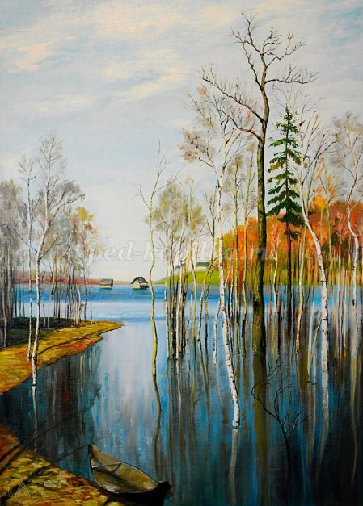

**В о п р о с ы:**  
1. Как вы думаете, что художнику хотелось рассказать нам про весну?  
2. Что художнику кажется интересным, красивым?  
3. Почему Левитан так назвал свою картину – «Весна. Большая вода»?  
Работа по карточкам «Зачеркни то, что не относится к весне»